# **Задание**

1. Написать программу-архиватор, реализовать обратный процесс.

# **Результаты работы**

Содержимое папки проекта:



«Makefile» содержит в себе следующий код:

|  |
| --- |
| **all:**  **gcc -o Archiver -fsanitize=address lab1.c** |

Запуск программы осуществляется следующим образом:



Первый аргумент – объект, подлежащий архивации

Второй аргумент – путь, по которому создается архив

Дерево папки Test_Folder:

Test2.txt

Test1.txt

Test_Folder2/

Test3.txt

После выполнения этого кода получим архив:



Содержимое полученного архива:

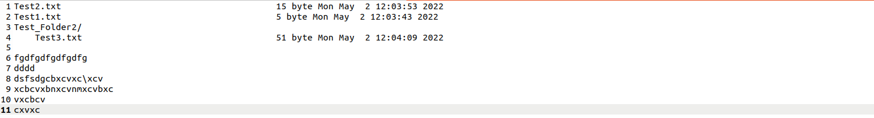

Теперь воспользуемся полученным архивом, чтобы проверить разархивацию:

Изначальная папка:

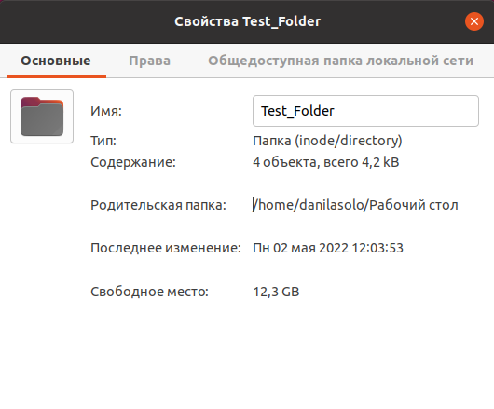

Вызов разархивации:



Первый аргумент – имя архива

Второй аргумент – путь, по которому создастся пака

После выполнения этого кода получим:

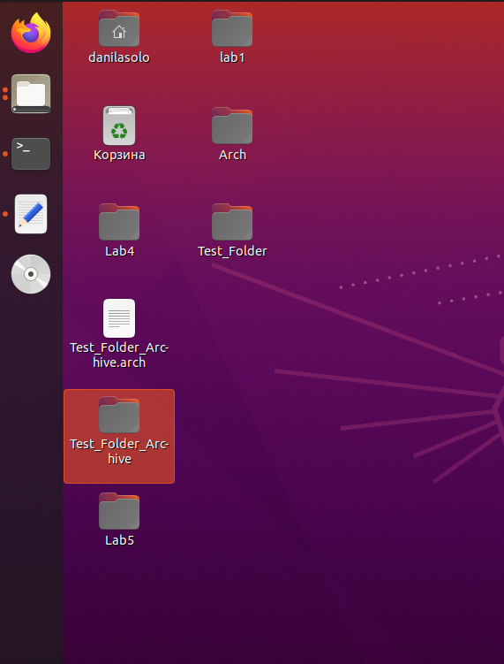

Полученный архив:

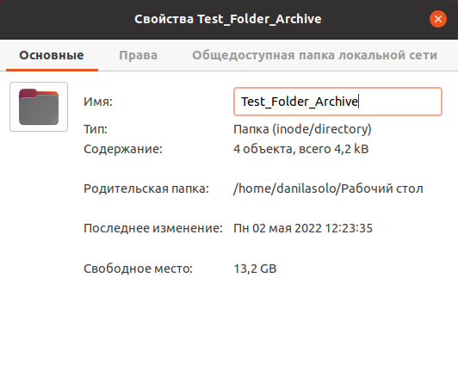

Test_Folder_Archive:

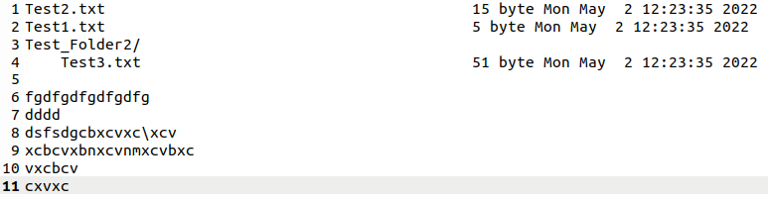

Как видно изначальная папка и полученный архив совпадают по размеру и количеству объектов.